***6-AMALIY MASHG’ULOT.***

***MAVZU:KIMYOVIY BOG`LANISH TURLARINI O`RGANISH..***

Kimyoviy birikmalar hosil bo’lishida quyidagi turdagi bog’lanishlar mavjud

1.Kovalent bog’lanish - juft elektron hosil bo’lish hisobiga sodir bo’ladigan bog’lanishga aytiladi. U ikkiga bo’linadi.

1. Qutbsiz kovalent bog’lanish - nisbiy elektromanfiyliklari deyarli bir xil bo’lgan element atomlari o’rtasidagi bog’lanishga aytiladi.

Masalan: H∙+ H ∙→ H:H

1. Qutbli kovalent bog’lanish nisbiy elektromanfiyliklari bir-biridan biroz farq qilgan element atomlari o’rtasidagi bog’lanishga aytiladi.

2.Ion bog’lanish ionlar orasida sodir bo’ladigan bog’lanishga aytiladi. Nisbiy elektromanfiyliklari bir-biridan keskin farq qiladigan atomlar o’rtasida boradigan bog’lanishga aytiladi. Bular asosan I -VI, I-VII, II-VI, II-VII guruhlar elementlari o’rtasida sodir bo’ladi. Masalan NaCl, BaO.

3.Metall bog’lanish - metall kristal panjaralaridan metal atomi, metall ioni va ular o’rtasida erkin xarakatlanuvchi “Daydi” elektronlar o’rtasidagi bog’lanishga aytiladi.

4.Donor - akseptor bog’lanish. Bir element atomining taqsimlanmagan elektron jufti, ikkinchisining bo’sh orbitali xisobiga sodir bo’ladigan bog’lanish donor - akseptor bog’lanish deyiladi. NH4+, CO, HNO3 larda bunday bog’lanish mavjud.

5.Vodorod bog’lanish - tarkibida vodorod ioni tutgan birikmalarda sodir bo’luvchi bog’lanish hisoblanib, bunday molekulalarda vodorod ioni o’zidan nisbiy elektromanfiyligi ancha yuqori bo’lgan element atomiga bevosita bog’langan bo’ladi. Kimyoviy bog’lanishda molekulaning kutbliligi miqdoriy jihatdan dipol moment bilan o’lchanadi.

Na’munaviy masalalar

1-masala. Mg +[1] va F- ionlarining elektron ion yig’indisini ko’rsating va qaysi atomniki kabi bo’lishini aniqlang.

Yechish: 1) Mg atomi uchun elektron konfigurasiya: 1s2/2s[2],2p[3]/3s2

1. ta elektron chiqib ketadi: 1s2/2s2,2p6 Mg+2 holatga o’tadi.

2)Ftor atomi uchun: 1s2/2s2,2p[4] 1 ta elektron birikib F -1 holatga keladi. 1s2/2s2,2p6

1) Aynan shu elektron konfigurasiya neon atomiga to’g’ri keladi. Javob: neon

2-masala. Quyidagi vodorod galogenidlarda bog’ barqarorligi ortib borish tartibida joylashtiring va sababini tushuntiring.

1) HCl; 2) HF; 3) HBr; 4)HI

Yechish: Bog’ barqarorligini aniqlashda molekuladagi atomlarning nisbiy

elektromanfiyliklari farqi aniqlanadi.

3-masala. HF molekulasidagi kimyoviy bog’ning qutubliligini hisoblang.

Yechish: Bunda bog’ning qutubliligini aniqlovchi (2) formuladan foydalaniladi.

EM (В) - EM (A) --------------------100%

EM (B) + EM (A)------------------------------- x

4 – 2,1

P(HF)=------------• 100% = 31%

4 + 2,1

Javob: Demak HF 31% ionli va 69 % qutbli kovalent bog’li modda ekan.

4-masala. H2O molekulasining dipol uzunligi 0,384∙ 10-8 sm ga teng.

Suv molekulasini dipol momentini toping.

**Yechish:** Bоg’ning qutbliligini miqdоriy jihаtdаn аniqlоvchi fоrmulа: **μ = h·e**

h= 0,384 ·10-8 sm

e= 4,8·10-10 o’zgаrmаs sоn

1·10-18 o’zgаrmаs birlik = 1 debаy

μ = 0, 384 ·10-8·4,8·10-10= 1,84·10-18/1·10-18= 1,84 debаy

Jаvоb: 1,84 debаy

5-masala. Keltirilgan molekulalarning qaysi birida ion bog’ kuchli.

1) Na Br 2) FeCl2 3) KJ 4) CaF2

Yechish: Bunda moddalarning nisbiy elektromanfiyliklari orasidagi farq hisoblab topiladi.

1) 2,8-0,9=1,9 2) 3,5-1,8=1,7

3) 2,5-0,8=1,7 4) 4,1-1=3,1

Javob: Bundan ko’rinib turibdiki CaF2 ning ionliligi eng yuqori.

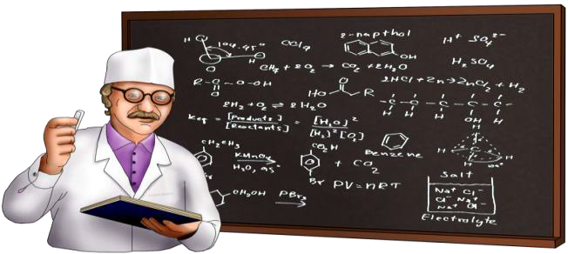

1.
2.
3.
4.